LATVIJAS LAUKSAIMNIECĪBAS UNIVERSITĀTE

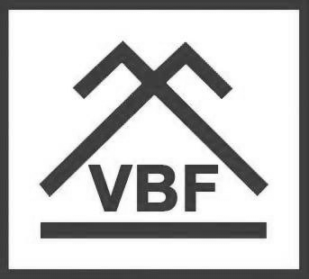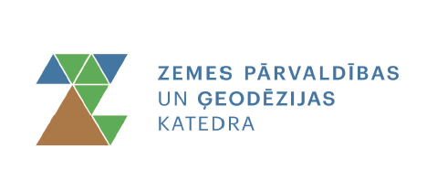

zinātniski praktiskā konference

„Zemes pārvaldība un ģeodēzija”

Veltīta Zemes pārvaldības un ģeodēzijas katedras 80 gadu jubilejai

2020.gada 10.janvārī

Reglaments:
referātiem līdz 15 min.
debatēm līdz 5 min.

Konferences vadītāji:
Armands Celms, Latvijas Lauksaimniecības universitātes Zemes pārvaldības un ģeodēzijas katedras asociētais profesors
Vivita Puķīte, Latvijas Lauksaimniecības universitātes Zemes pārvaldības un ģeodēzijas katedras vadītāja, profesore

Konferences vieta:
Jelgava, Akadēmijas iela 19, 902.auditorija.
LLU Zemes pārvaldības un ģeodēzijas katedra
Reģistrācija: 9:30 -10:00
Konferences sākums: 10:00
Konferences programma

- LLU Zemes pārvaldības un ģeodēzijas katedra no pirmsākumiem līdz šodienai
Anda Jankava, LLU VBF Zemes pārvaldības un ģeodēzijas katedras profesore

- LLU Zemes pārvaldības un ģeodēzijas katedra šodien un rīt
Vivita Puķīte, LLU VBF Zemes pārvaldības un ģeodēzijas katedras vadītāja, profesore

- Sadarbības projekts biškopības digitalizācijā
Atis Vallis, LAD 9 projekta “Biškopības digitalizācija” vadošā partnera SIA “Lejaslīves” vadītājs

- Sadarbība ar LPKS Augļu nams un SIA Topoprojekts tālizpētes tehnoloģiju pielietošanā augļu dārzu novērtēšanas pētījumos
Armands Celms, LLU VBF Zemes pārvaldības un ģeodēzijas katedras asociētais profesors, projekta LAD21 vadošais pētnieks
Vivita Puķīte, LLU VBF Zemes pārvaldības un ģeodēzijas profesore, projekta LAD21 zinātniskā vadītāja
Aina Palabinska, LLU VBF Zemes pārvaldības un ģeodēzijas lektore, projekta LAD21 pētniece
Vita Celmiņa, LLU VBF Zemes pārvaldības un ģeodēzijas lektore, projekta LAD21 zinātniskā asistente

- Pētniecības aktualitātes Latvijas Universitātes Ģeodēzijas un ģeoinformātikas institūtā
Gunārs Silabriedis, LU Ģeodēzijas un ģeoinformātikas institūta direktors

- Dominējošās aktualitātes Rīgas Tehniskās universitātes Ģeomātikas katedrā
Jānis Kaminskis, RTU Ģeomātikas katedras vadītājs, asociētais profesors

- Sertificēšanas kārtība un prasības
Mārtiņš Reiniks, LMB Sertifikācijas centra vadītājs

- SIA A-GEO pieredze jauno speciālistu sagatavošanā
Rūta Prīverte, SIA A-GEO, projektu menedžere
Edijs Frīdmanis, LLU profesionālā bakalaura studiju programmas “Zemes ierīcība un mērniecība” 4.kursa students, SIA A-GEO mērnieka palīgs
Kristers Vītiņš, LLU profesionālā bakalaura studiju programmas “Zemes ierīcība un mērniecība” 4.kursa students, SIA A-GE0 mērnieka palīgs

- 3D ģeotelpisko datu iegūšana pielietojot jaunākās paaudzes skenerus
Atis Vallis, SIA GEOSTAR Trimble produktu menedžeris

Uz tikšanos!!!

